- Creación del proyecto:
  - Creación del proyecto de biblioteca de clases de Java.

- Dentro de NetBeans nos dirigimos a: Archivo (File) > Nuevo Proyecto (New Project)
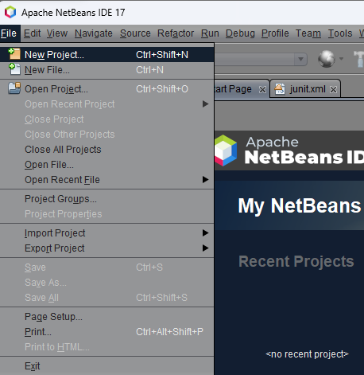

2. Seleccionamos Biblioteca de clases Java de la categoría Java y hacemos clic en siguiente:
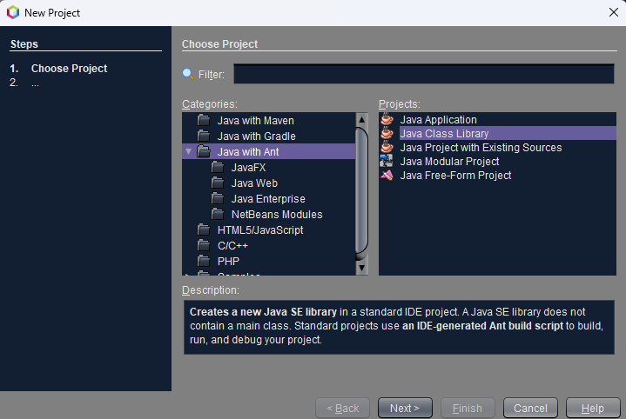

3. Escribimos Junit-Sample para el proyecto y establecemos la ruta del proyecto y anulamos la selección de la opción de usar carpeta dedicada.(En caso de que esté seleccionada).
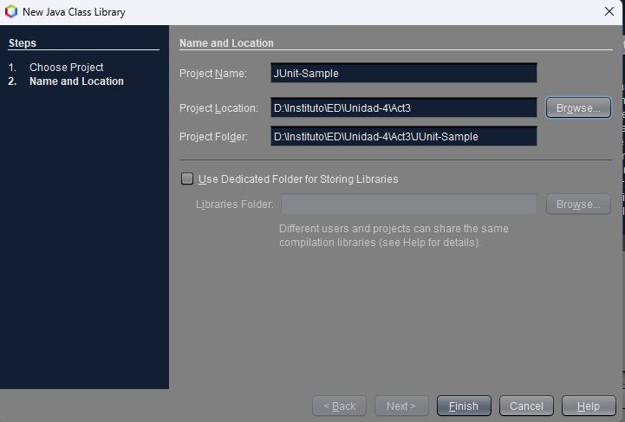

4. Creación de las clases de Java
- En la ventana Proyectos hacemos clic con el botón derecho en el nodo de Paquetes de origen del proyecto JUnit-Sample > Nuevo > Paquete Java. Escribiremos el nombre de Sample como nombre de paquete y hacemos clic en finalizar.
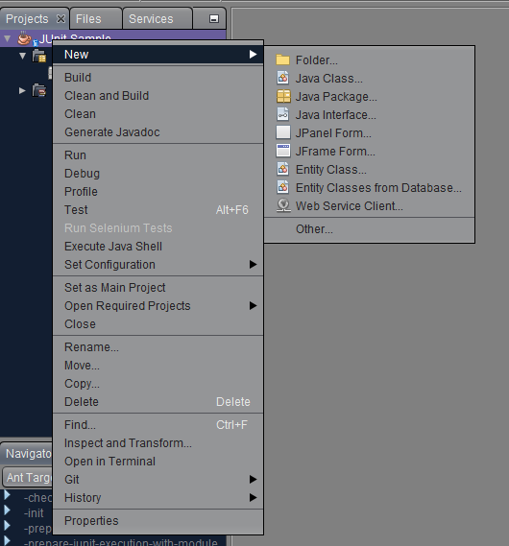

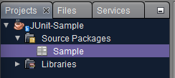

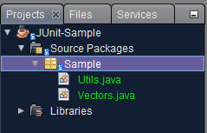

Escritura de pruebas unitarias JUnit 3

Hacemos clic derecho sobre Vectors.java > Herramientas > Crear Pruebas

